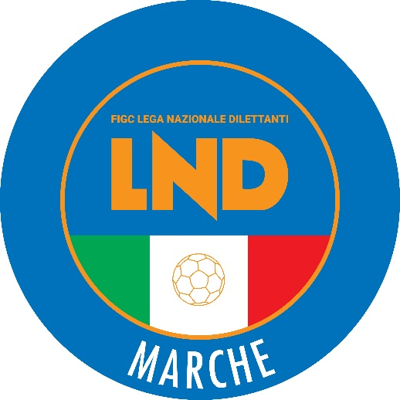 | Federazione Italiana Giuoco Calcio  Lega Nazionale Dilettanti  COMITATO REGIONALE MARCHE  Via Schiavoni, snc - 60131 ANCONA  CENTRALINO: 071 285601 - FAX: 071 28560403  sito internet: marche.lnd.it  e-mail: crlnd.marche01@figc.it  pec: marche@pec.figcmarche.it
Stagione Sportiva 2022/2023

Comunicato Ufficiale N° 257 del 12 giugno 2023

TRIBUNALE FEDERALE TERRITORIALE

Il Tribunale federale territoriale presso il Comitato Regionale Marche, composto da

Avv. Piero Paciaroni - Presidente

Avv. Francesco Scaloni - Componente

Dott. Lorenzo Casagrande Albano - Componente Segretario f.f.

Dott.ssa Valentina Pupo - Componente

Avv. Francesco Paoletti - Componente

nella riunione del 12 giugno 2023 ha pronunciato i seguenti dispositivi:

Dispositivo n.13/TFT 2022/2023
Deferimento n. 27959/526 pfi 22-23 PM/mf del 22 maggio 2023

a seguito del deferimento n. 27959/526 pfi 22-23 PM/mf del 22 maggio 2023 a carico del sig. YOUSSEF GAJGAJI e della società S.S.D MONTEFANO CALCIO A R.L. ha pronunciato il seguente

DISPOSITIVO
P.Q.M.
Il Tribunale federale territoriale proscioglie il sig. YOUSSEF GAJGAJI e la società S.S.D. MONTEFANO CALCIO A R.L. dalle rispettive incolpazioni ascritte.

Manda alla Segreteria del Comitato Regionale Marche per le comunicazioni e gli adempimenti conseguenti.

Così deciso in Ancona, nella sede della FIGC – LND - Comitato Regionale Marche, in data 12 giugno 2023

Il Relatore Il Presidente F.to in originale F.to in originale
Lorenzo Casagrande Albano Piero Paciaroni

Depositato in Ancona in data 12 giugno 2023

Il Segretario f.f.
F.to in originale
Lorenzo Casagrande Albano

Dispositivo n.14/TFT 2022/2023
Deferimento n. 28187/523 pfi 22-23 PM/ag del 23 maggio 2023

a seguito del deferimento n. 28187/523 pfi 22-23 PM/ag del 23 maggio 2023 a carico del sig. GIORGIO DE RUGGIERO e della società A.S. REAL SAN GIORGIO ha pronunciato il seguente

DISPOSITIVO
P.Q.M.
Il Tribunale federale territoriale dispone, in accoglimento del deferimento in epigrafe, le seguenti sanzioni:
- al sig. GIORGIO DE RUGGIERO l’inibizione di 6 (sei) mesi
- alla società A.S. REAL SAN GIORGIO l’ammenda di € 600,00 (seicento/00)

Manda alla Segreteria del Comitato Regionale Marche per le comunicazioni e gli adempimenti conseguenti.

Così deciso in Ancona, nella sede della FIGC – LND - Comitato Regionale Marche, in data 12 giugno 2023

Il Relatore e Presidente
F.to in originale
Piero Paciaroni

Depositato in Ancona in data 12 giugno 2023

Il Segretario f.f.
F.to in originale
Lorenzo Casagrande Albano

Pubblicato in Ancona ed affisso all’albo del C.R. M. il 12/06/2023

Il Segretario  (Angelo Castellana) | Il Presidente  (Ivo Panichi)

